**Протокол работы жюри по итогам школьного этапа всероссийской олимпиады школьников**

**по Химии**

Число участников 9 человек

Место проведения __МБОУ «Спасская СОШ» школьный этап в онлайн-формате Образовательный центр «Сириус»

Дата и время проведения 18.10.2024, 09:20 – 19.00

1. Результаты школьного этапа всероссийской олимпиады школьников по _Химии

|  |  |  |  |  |  |
| --- | --- | --- | --- | --- | --- |
| №  п/п | ФИО  участника | Класс | Общее количество баллов из мах. кол. баллов / %) | Статус  участника  олимпиады | Ф.И.О. учителя |
| 1 | Власкина М.Ю. | 9 | 23,5 из 50/47% | Участник | Симакова Н.Н. |
| 2 | Печурина В. | 11 | 28,5 из 50/57% | Победитель | Симакова Н.Н. |
| 3 | Макарова М. | 11 | 23 из 50/46% | Участник | Симакова Н.Н. |
| 4 | Штоль В. | 11 | 19 из 50/38% | Участник | Симакова Н.Н. |
| 5 | Горелова А.И. | 11 | 14,5 из 50/295 | Участник | Симакова Н.Н. |
| 6 | Гудков И.Д. | 11 | 8.5 из 50/17% | Участник | Симакова Н.Н. |
| 7 | Малеева М.В. | 11 | 8 из 50/16% | Участник | Симакова Н.Н. |
| 8 | Федоткин Д. | 11 | 4,5 из 50/9% | Участник | Симакова Н.Н. |
| 9 | Шорохова А. | 11 | 1.5 из 50/1% | Участник | Симакова Н.Н. |

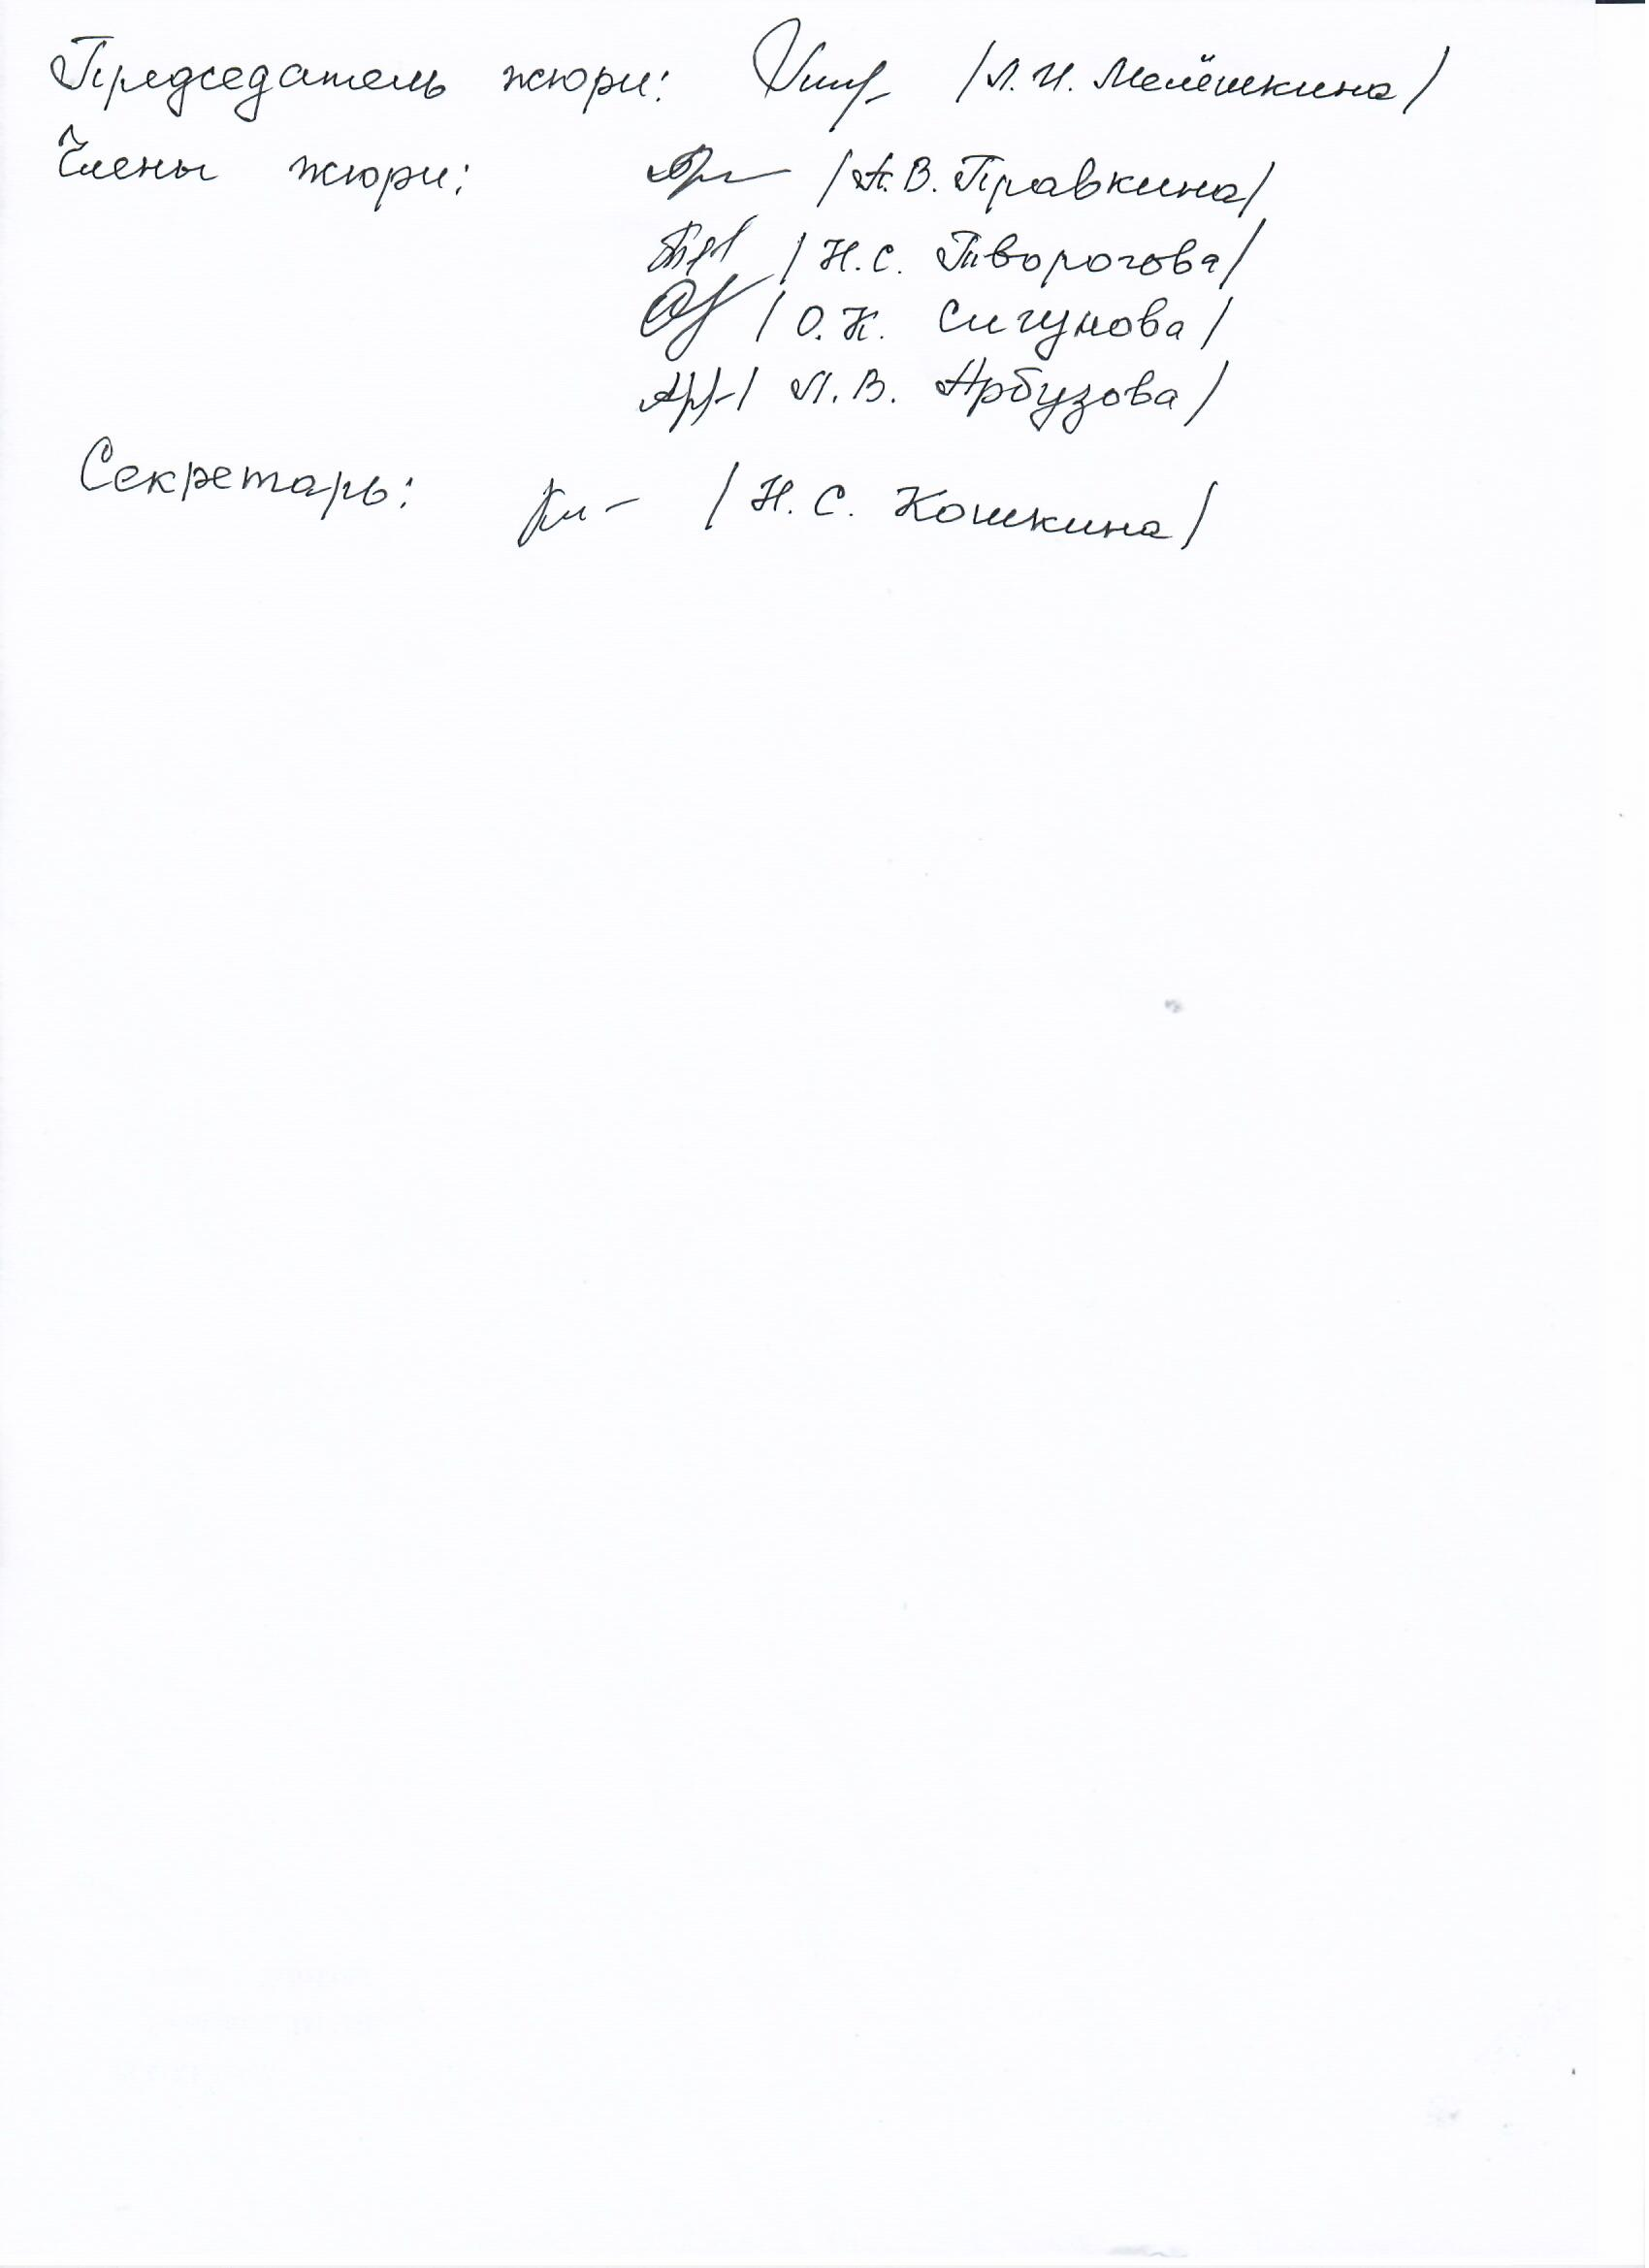

2.Список победителей и призеров школьного этапа Всероссийской олимпиады школьников по Химии

|  |  |  |  |  |  |
| --- | --- | --- | --- | --- | --- |
| № | ФИО ученика | Класс | Кол-во баллов | Статус участника | ФИО учителя |
| 1 | Печурина В. | 11 | 28,5 из 50/57% | Победитель | Симакова Н.Н. |

